KATA PENGANTAR

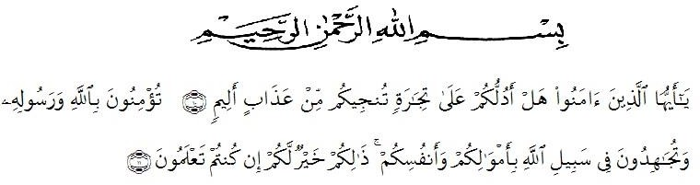

Artinya : “Hai orang-orang yang beriman, sukakah kamu aku tunjukkan suatu perniagaan yang dapat menyelamatkanmu dari azab yang pedih?(10). (Yaitu) kamu beriman kepada Allah dan RasulNya dan berjihad di jalan Allah dengan harta dan jiwamu. Itulah yang lebih baik bagimu, jika kamu mengetahui(11). (As-Shaff Ayat 10-11).
Puji syukur penulis ucapkan kepada Alla Swt., yang telah memberikan limpahan rahmat dan hidayah-Nya sehingga penulis masih diberikan kesehatan
++untuk dapat menyelesaikan proposal skripsi yang berjudul “Pengembangan Media Pembelajaran Bangun Datar Berbasis Miniatur Rumah Adat Jawa Pada Mata Pelajaran Matematika di Kelas V SD” sebagai syarat dalam meraih gelar Sarjana Pendidikan pada Program Studi Pendidikan Guru Sekolah Dasar, Fakultas Keguruan dan Ilmu Pendidikan, Universitas Muslim Nusantara Al-Washliyah.
Dalam penyusunan penulis mendapat banyak bimbingan dari tahap awal sampai saat ini dalam penulisan proposal skripsi ini, penulis telah banyak menerima bimbingan baik moril maupun materil dari beberapa pihak. Ucapan terima kasih juga penulis berikan kepada nama-nama di bawah ini:

- Bapak H.KRT.Hardi Mulyono K. Surbakti, SE, M.AP selaku Rektor Universitas Muslim Nusantara Al-Washliyah Medan;
- Bapak Dr. Samsul Bahri, M.Si, selaku Dekan Fakultas Keguruan dan Ilmu Pendidikan Universitas Muslim Nusantara Al-Washliyah Medan;
- Ibu Dra. Sukmawarti, M.Pd. selaku Ketua Program Studi Pendidikan Guru Sekolah Dasar;
- Ibu Safrida Napitupulu, S.Pd., M.Pd. selaku dosen pembimbing yang telah meluangkan waktunya serta memberikan dukungan dan perhatian kepada peneliti;
- Kepada orang tua saya, ayahanda Suprato dan ibunda Sutini yang telah banyak berkorban demi peneliti dan memberika perhatian kepada peneliti;
Akhirnya penulis berharap semoga uraian dalam skripsi ini akan menambah khazanah ilmu pengetahuan, semoga proposal skripsi ini dapat berguna dan bermanfaat bagi para pembaca dan dunia pendidikan. semoga Allah Swt., merestui usaha penulis dan melimpahkan rahmat serta karunianya kepada kita semua. Aamiin.

Tanjung Morawa, 21 Juni 2022 Penulis,

Vera Amelia 181434061

